Университет ИТМО

Кафедра вычислительной техники

Тестирование программного обеспечения

Лабораторная работа № 3

Вариант 746

Выполнил: Бовин Б.А.

гр. P3302

СПб - 2017 г.

Сайт: <http://analytics.google.com/>

**Чек-лист**

1.Проверка ввода логина (пустое поле) - Identifier

2.Проверка ввода логина (несуществующий логин) - WrongLogin

3.Проверка ввода пароля(забытый пароль) -ForgetPasswd

4.Проверка создания нового логина -NewAccount

5.Проверка ввода пароля(корректность) - InputPasswd

6.Проверка смены языка - ChangeLang

**Uml – диаграмма**

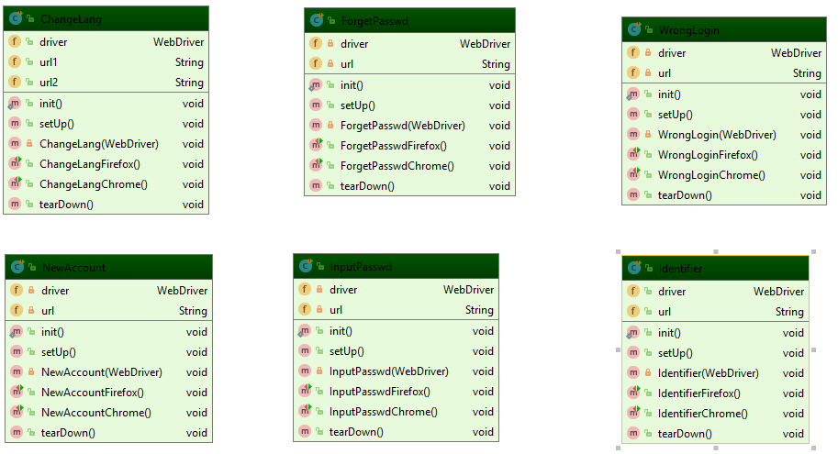

**Вывод:** в ходе работы были получены базовые навыки функционального тестирования – создание тестовых сценариев по тестовым случаям, работа с Selenium.